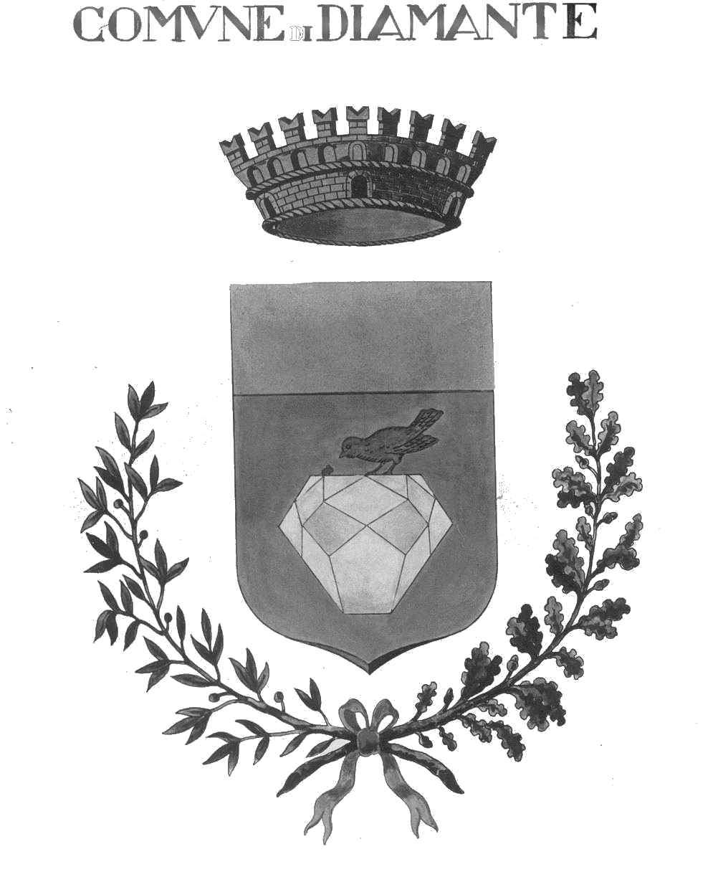 | COMUNE DI DIAMANTE  (Provincia di Cosenza)
Via Pietro Mancini, 10 - 87023 Diamante (CS) - Telefono 0985/81398 - Fax 0985/81021
E-mail comune_diamante@yahoo.it - Codice Fiscale e Partita Iva 00362420788

Scheda di sintesi sulla rilevazione del segretario comunale/responsabile della trasparenza, in sostituzione dell’OIV non in carica

Data di svolgimento della rilevazione
La rilevazione è stata eseguita in data 11/04/2017

Estensione della rilevazione
Il Comune di Siamante non ha uffici periferici nè articolazioni organizzative autonome,

Procedure e modalità seguite per la rilevazione
La rilevazione è stata eseguita mediante verifica sul sito istituzionale, attraverso l’utilizzo di supporti informatici

Aspetti critici riscontrati nel corso della rilevazione
Nel sito Amministrazione Trasparente è fatto uso di PDF scansionato, formato non aperto né elaborabile. Si raccomanda all’ente di utilizzare un formato aperto : PDF/A o word o excell

Eventuale documentazione da allegare
Non vi è documentazione da allegare

Diamante li 11 aprile 2017

Il Segretario Comunale
Nicola Falcone

